**BÀI TẬP THỰC HÀNH KHÓA HỌC CẤU TRÚC DỮ LIỆU VÀ GIẢI THUẬT VỚI JAVA BÀI 1.6**

**Bài 1.** Bài toán N quân hậu: cho bàn cờ kích thước NxN. Hãy đặt N quân hậu vào bàn cờ sao cho chúng không tấn công lẫn nhau. In ra một lời giải bạn tìm được.

Ví dụ đặt hậu trên bàn cờ 4x4:

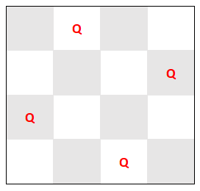

**Bài 2.** Bài toán quân mã đi tuần: cho một bàn cờ kích thước NxN và một quân mã đặt tại vị trí ô đầu tiên trong bàn cờ. Nhiệm vụ của bạn là cho quân mã di chuyển qua tất cả các ô trong bàn cờ, mỗi ô chỉ được đi qua 1 lần. In ra kết quả lời giải tìm được.

**Bài 3.** Bài toán tổng tập con: cho một tập các số nguyên T và một số nguyên s, hãy tìm tập con không rỗng của T có tổng bằng s. In lời giải tìm được ra màn hình.

**Bài 4.** Bài toán sudoku: cho bảng số kích thước 9x9 không đầy đủ phải được điền vào theo một số quy tắc:

* Trong bất kì cụm 3x3 ô riêng lẻ nào, phải xuất hiện tất cả các số từ 1 đến 9.
* Trong bất kì cột nào của lưới 9x9, phải xuất hiện tất cả các số từ 1 đến 9.
* Trong bất kì hàng nào của lưới 9x9, phải xuất hiện tất cả các số từ 1 đến 9.

Ví dụ:

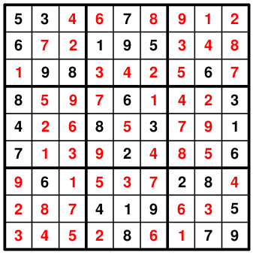

**Bài 5.** Bài toán tô màu: cho một đồ thị vô hướng và một số m, hãy xác định xem đồ thị có thể được tô màu với nhiều nhất m màu sao cho không có hai đỉnh liền kề của đồ thị được tô cùng màu hay không. Ở đây tô màu cho đồ thị tức là tô màu cho đỉnh của đồ thị. In ra một lời giải tìm được.

Ví dụ:

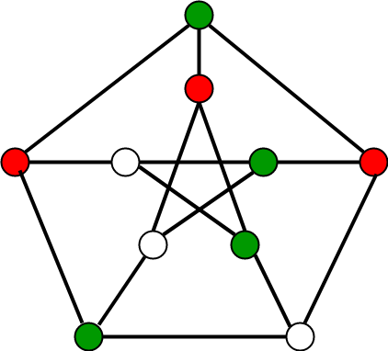

Ở hình trên là một đồ thị có thể tô 3 màu khác nhau trong đó không có hai đỉnh nào trùng màu.

**Trang chủ:** [**https://braniumacademy.net/**](https://braniumacademy.net/)

**Bài giải mẫu:** [**click vào đây**](https://braniumacademy.net/c%C3%A1c%20Kh%C3%B3a%20h%E1%BB%8Dc/cau-truc-du-lieu-va-giai-thuat-voi-java/lessons/bai-giai-mau-chuong-1/)